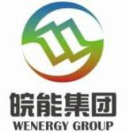安徽皖能环保发电有限公司

2021年社会责任报告

二〇二二年二月

本报告披露了安徽皖能环保发电有限公司2021年履行社会责任，推进可持续发展，创造财富、回报社会、成就员工，追求经济、社会、环境综合价值最大化的理念、实践、绩效和2022年展望。

目 录
关于本报告说明 1
公司简介 2
一、创新发展 5
（一）科技创新实践与成效 5
（二）改革创新实践与成效 7
二、协调发展 12
（一）诚信经营 12
（二）责任经营 12
三、和谐发展 17
（一）积极落实安全规章制度，强化安全防范措施 17
（二）积极落实企业主体责任，切实保障员工身体健康 20
（三）积极助力员工成长，稳步成就企业未来 22
（四）积极落实企业民主管理规定，促进企业持续健康发展 23
（五）坚持以人为本关爱员工，增强企业凝聚力 25
四、绿色发展 29
（一）环境保护公益活动 29
（二）节能减排共建美好家园 31
五、开放发展 33
六、共享发展 37
七、结语 39

关于本报告说明
报告简介
报告回顾了公司2021年在社会责任方面所做的各项工作，披露了公司履行经济、环境和社会责任方面的理念、践行和成绩。
编写标准
本报告是安徽皖能环保发电有限公司(以下简称“环保发电公司”)根据皖能集团《关于开展皖能环保发电有限公司2021年社会责任报告编制工作的通知》，结合环保发电有限公司在履行社会责任方面的具体情况编制的。报告真实、客观地阐述了皖能环保发电有限公司2021年度在履行社会责任方面做出的具体工作，希望接受集团公司和企业职工的监督和指导，促使公司更好地履行和担负社会责任。
时间范围
报告中的2021年指2021年1月1日-12月31日，部分内容适当追溯以往年份。
数据来源
环保发电有限公司各子公司年报，其他数据来源公司内部文件和公司各部门信息统计。

公司简介
安徽皖能环保发电有限公司是安徽省能源集团有限公司（以下简称皖能集团公司）为履行环境保护和节能减排义务，组建成立的新能源板块国有独资企业，截止2021年底，资产总额达到97.5亿元，专业从事环保发电项目投资及相关设施的建设、运营、维护。其母公司皖能集团是由安徽省政府出资设立的国有独资公司，是省政府授权的能源投资经营机构和国有资产投资主体。
环保发电公司在皖能集团的指导支持下，抓住生态文明建设、加快城镇化国家战略机遇，积极发挥国企环保事业排头兵的作用，以“责任、绿色、专业”行业理念为引领，以建设环保宣教基地、打造城市环保名片为追求，致力将公司发展成为中国固废处理环保领域的优秀企业。公司遵循安徽省政府部署和皖能集团“大能源、大项目、大重组、大开放”四大战略，充分发挥在发电和垃圾焚烧方面的专业优势，积极开展规模化布点建设垃圾焚烧发电厂的工作，环保发电公司“村（乡镇）收集、乡镇（县）转运、县（市）焚烧”的皖能特色跨区域城乡生活垃圾集中处理模式获得安徽省政府的充分肯定，具有明显的示范效应和显著的推广价值。
环保发电公司投资的生活垃圾焚烧发电厂实施园林式、环境友好型景观设计，垃圾输送和处理分别在相对封闭的厂房和全封闭负压设计的垃圾贮坑内进行，实现了垃圾电厂无垃圾、无异味、花园式的现代化垃圾电厂，接待了各级领导、市民和学生前来参观体验、接受环保科普教育，彻底颠覆了他们对垃圾电厂脏乱差，恶臭难闻的最初想象。企业先后被命名为“市民环保宣传教育示范基地”、“校企环保共建单位”、“大学生环保教育实习基地”。在安徽省“三线三边”环境综合治理中，皖能垃圾电厂成为安徽电视台专题宣传片的重要拍摄地，并被列为安徽省唯一一家全国生活垃圾处理项目宣传教育示范基地备选单位。如今，遍布各地的皖能垃圾电厂已成为城市一张张亮丽的绿色名片。
通过多个项目的成功运作，环保发电公司品牌优势和专业地位不断巩固，企业软实力在创新引路、合作为媒“新合”文化的支撑下得到迅速提升。作为系统化固废处理服务投资商和运营商，环保发电公司深谙应肩负的社会责任，把“责任、绿色、专业”的发展理念提升到公司战略层面，积极履行社会责任，得到社会的广泛认可，多次获得 “低碳中国暨节能减排突出贡献企业”、“环保创新企业”、“环保产业骨干企业”等荣誉称号。
环保发电公司将把握中国环保产业发展的大好时机，围绕自身管理优势、技术优势和规模优势，以建成的固废处理项目为基础通过技术工艺和业务模式的不断创新，持续提升核心竞争力，向环保多领域拓展，通过延伸产业链提升产业地位，努力打造现代化、专业化、规模化和具有国际水准的一流环保企业, 按“高起点设计、高标准建设、高水平管理、高质量效果、高颜值形象”的工作要求，为实现社会、经济和环境的可持续协调发展做出更大贡献。
图1 环保发电公司组织架构图

创新发展
2021年，环保发电公司一方面积极开展生产经营工作，努力开拓市场，优化业务模式，依法保护职工的合法权益，着力提升职工幸福指数，构筑企业与职工之间的和谐氛围；另一方面，树立和维护诚信、守法、公正的良好形象，依法纳税，主动承担对自然环境、对社会和经济发展的义务，积极维护社会稳定，支持和赞助社会公益事业，关注社会弱势群体的生存环境，扶贫济困，救助灾害。公司已将承担企业社会责任融入到公司的经营发展之中，追求公司、员工、社会的共同进步和发展。

科技创新实践与成效
环保发电公司成立了以公司总经理为组长的科技创新工作领导小组，指导和监督公司科技创新工作，副组长由环保发电公司副总经理担任，技术支持部（研发中心）归口管理科技创新工作，负责组织科技创新的实施，同时各子公司成立了相应的研发小组。制定并下发了《安徽皖能环保发电有限公司科技创新工作管理规定》、《安徽皖能环保发电有限公司科技投入管理办法（试行）》、《安徽皖能环保发电有限公司科技项目管理办法（试行）》和《安徽省能源集团有限公司科技创新项目研发单位采购管理办法（试行）》等四项制度，为环保发电公司科技创新工作的执行提供制度依据。
2021年环保发电公司通过完善科技创新体系、加强科技管理和科技投入、提升科技创新能力、组建联合体、广泛吸收先进的外部科研成果，从安全生产、环保、提高经济效益等方面开展科技创新，并取得了一定成绩，累计完成滁州公司布袋除尘自控系统研究、宿州公司工业废水处理软化系统节能降耗技术研究、临泉公司省煤器管屏结构及管屏悬吊方式优化研究、环保发电公司生产数据集中管理及大数据分析系统研发等科技创新项目，研发投入共计5007万元，科技投入强度达3.89%，超额完成年初计划集团下发的科技投入2.6%的任务目标。同时积极推进长丰公司、定远公司、滁州公司、阜阳公司、蚌埠公司5家子公司高新技术企业申报工作，2021年度内已向国家专利机关提交33项专利申请，已受理23项，为高新技术企业申报工作奠定坚实基础。
2021年环保发电公司信息化建设从规范化管理和亮点工程入手，规划信息化数字化建设，构建“业务、数据、技术”三大中台，发挥业务管控、数据整合和技术支撑作用。年内完成信息化标准体系模板编制，建立信息化建设规范，完善公司系统信息建设管理具体要求，指导环保发电公司及子公司信息化建设思路和方向，提升公司规范化水平和综合管理能力。加大研发力量投入，立足公司集成门户应用平台，改造升级移动办公审批系统，实现办公、网站、生产管理和各子公司生产实时监控系统的融合，提升移动办公审批效率，提高公司生产经营的管理水平和决策能力。创新融合数字孪生、3D可视化、大数据应用等技术，以长丰、定远、蚌埠公司三家为试点单位同步推进生产大数据集中管理和数字分析平台建设，通过环保发电生产经营实时指标展示和数据对比分析，实现企业数据价值和数字化赋能，下一步，环保发电公司将持续推广大数据平台各子公司的接入，全面覆盖生产数据的监管，加快生产经营数字化进程，推动环保发电公司数字化转型发展，逐步完成数字化智能化升级改造。

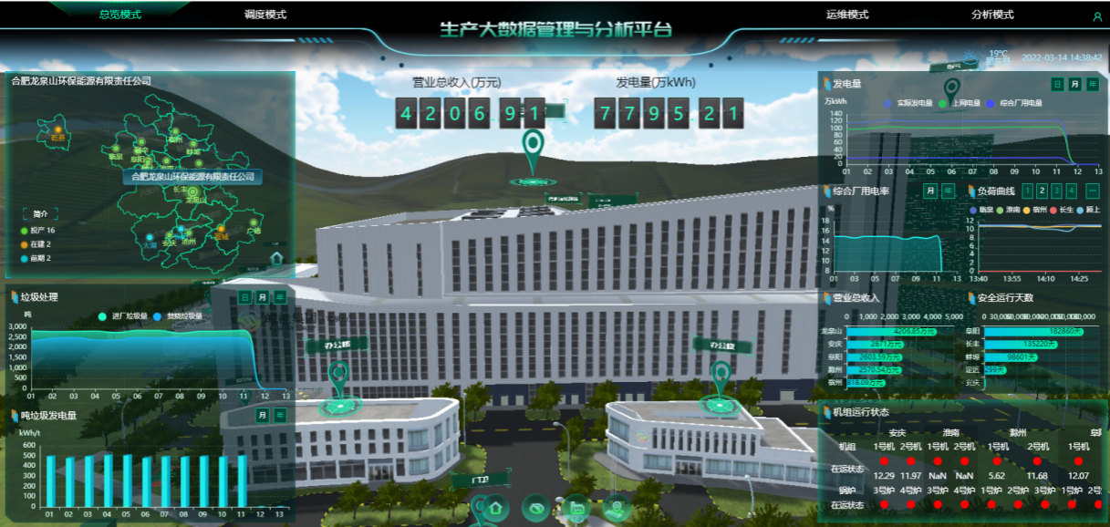
图2生产大数据平台主界面
颍上公司垃圾库专用抓斗及监测设备试验研究项目：改造前因季节性变化，垃圾坑存储大量垃圾，导致门前沟容易堵塞，渗滤液不能及时排除，需人员进入疏通渗滤液才能及时排除，抓斗故障时需人员进入垃圾坑查找故障，人员在廊道及垃圾坑内长时间作业时存在安全风险。改造后使用专用抓斗清理门前沟，既保证渗滤液正常排除又排除了人员作业风险；智能检测设备能够实现远程监测抓斗运行情况，在工控机及智能终端设备上监视抓斗各运行参数（油压、温度、毛重、净重、开闭压力、系统压力、环境温度等），出现异常时能够查看抓斗工况，无需人员进入垃圾库内进行排查。
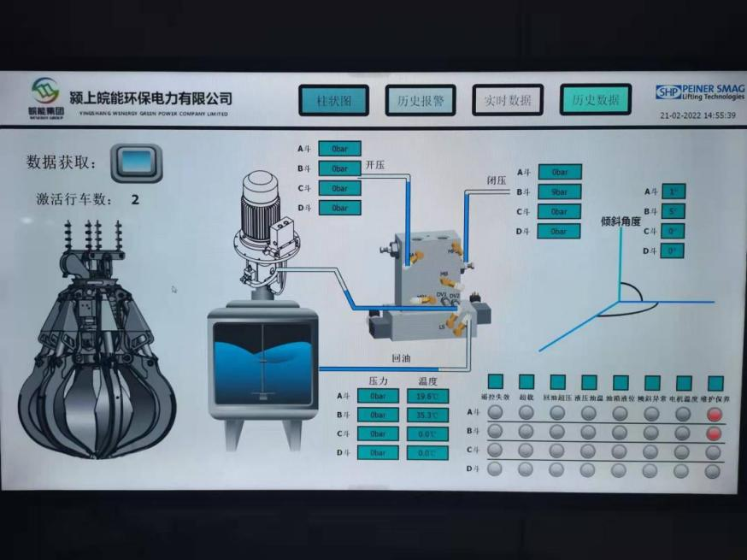
图3垃圾库抓斗智能监测设备

改革创新实践与成效
环保发电公司为进一步提高内部管理水平，规范内部控制，在公司党委的领导下，2021年在2020年基础上进一步开展了内部规章制度梳理、修订和完善工作，进一步建立健全了各项内部管理规章制度，进一步规范了企业的经营管理，使企业的各项经济活动和经营管理有章可循。
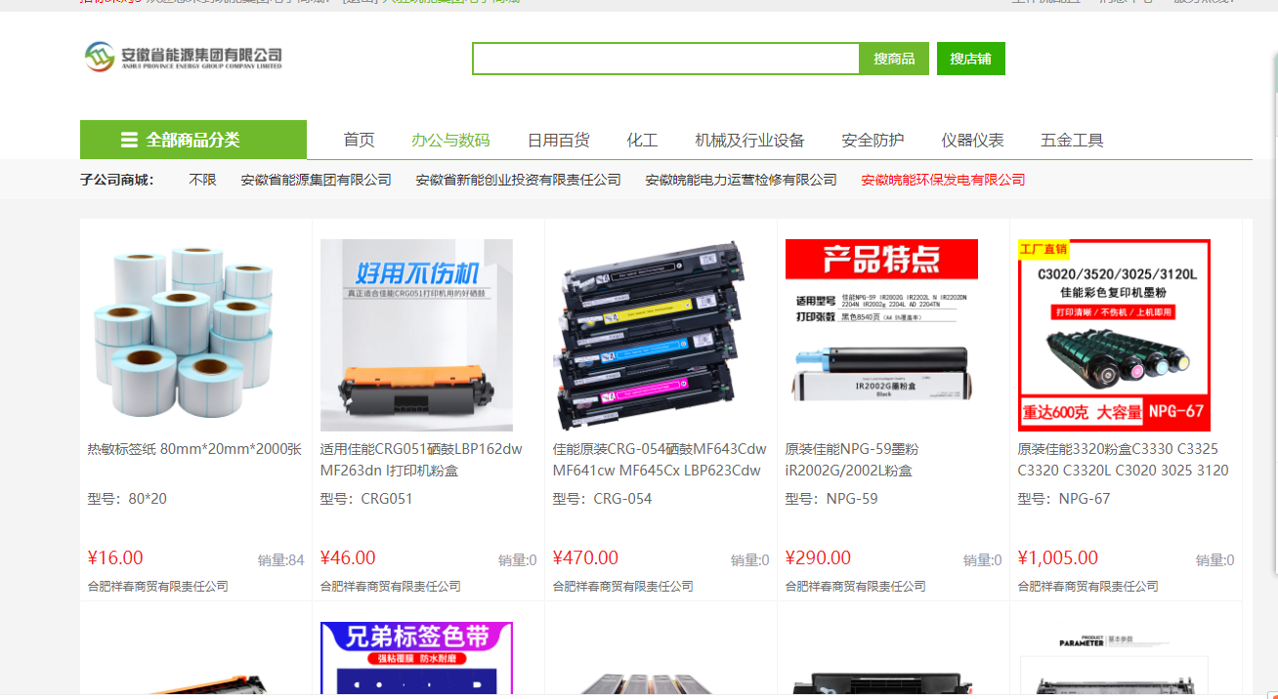
环保发电公司在2020年度上线运营的基础上，重点在通用物资种类、规模、范围、质量上下功夫，通用物资种类扩大到包括润滑油脂、五金工具、备品备件（如抓斗配件、阀门、轴承、测温测压元件）、办公物资、日用百货及安全防护等，商城总计商家物资由2020年底的358项增加到现在2200余项。实现了商品目录、采购下单审批权限流程、上架流程的优化配置，编制了《环保发电公司电子商城运行管理手册》，通过一年的使用效果来看，电子商城集中采购、自主采购、去库存化等优点得到了很好的发挥，电子商城采购可视化、业务数据化、物料规范化、协同高效化以及管理统一化等亮点，不仅提高了采购效率，更有效节约了成本。

图4 环保发电公司电子商城
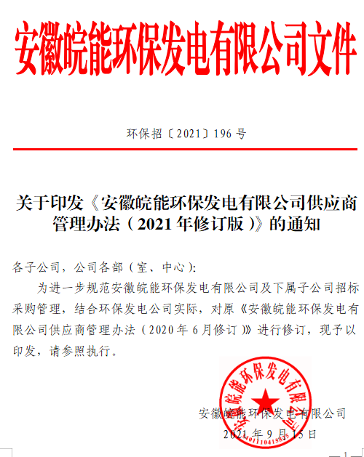
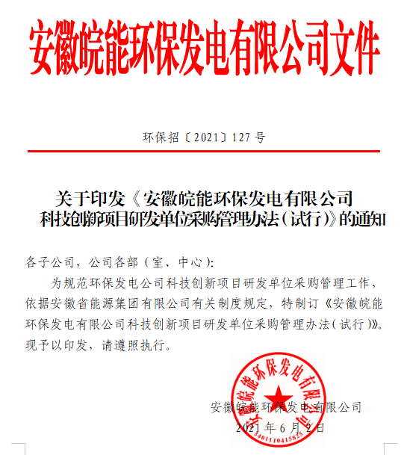
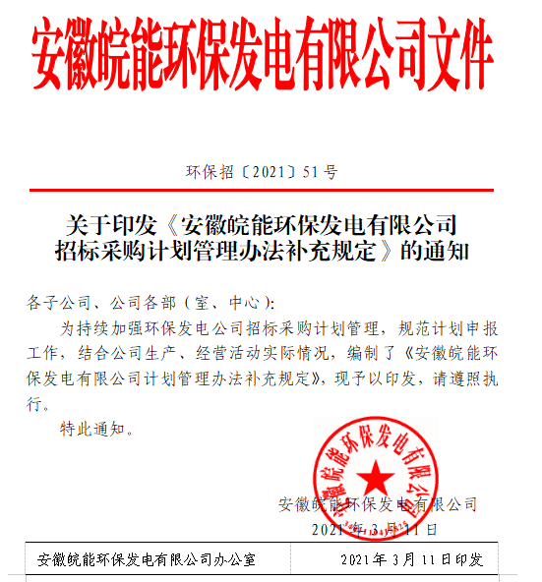
招标采购方面，环保发电公司2021年度共修订制度1项、新建制度5项、补充规定2项，具体包括：修订《供应商管理办法》、新建《科技创新项目研发单位采购管理办法（试行）》、《供应商评价标准》、《集中招标采购结果资料移交管理规定》、《评标委员会、评审、谈判小组人员组成管理规定》、《招标采购限价管理办法（试行）》5项制度，对《招标采购计划管理办法》、《紧急采购管理办法》2项制度进行了补充规定。

图5 完善的各项制度
好的制度是企业立足的根本，是改进工作作风，提高工作效率，强化责任落实的必要条件和重要保障。长丰生物质公司在保障生产运行的同时，根据工作需要和借鉴环保公司各项制度的指导下，结合公司实际情况，先后制定了公司《信息安全与保障管理制度》、《督办工作制度》、《会议管理制度》、《总经理办公会议事规则》、修订《发电运行部管理制度汇编》、《集控运行规程》、《化学运行规程》、《突发事件应急预案》等相关规章制度等多项制度，并印发执行。做到有规可依、有章可循，努力实现各项管理的规范化、标准化、制度化。

协调发展

诚信经营
企业发展离不开社会的支持，离不开公众的认可，更离不开自身的诚实守信。随着时代的发展，品牌的影响力已不容忽视，而品牌的建立基础是诚信。诚信是企业经营的一种资本，是企业发展的无形推动力，对企业的长远发展具有巨大的促进作用。因此，依靠诚信经营，树立企业良好形象，进而提升企业竞争能力已成为企业发展所必须具备的前提条件。诚信的内涵也正向更深层次发展，它是建立在公民意识之上的一种“公德”，它包括对社会的诚信，对员工的诚信、对合作伙伴的诚信。
为了使公司在规模、质量和类别上满足社会有关各方面的需要，提高企业的信用意识和信用管理水平，降低企业交易成本，提高企业资源配置效率，形成良好的信用秩序和信用环境，有力地推动信用交易的扩大和经济的发展。环保发电公司不断加强全面预算管理，从绩效目标分解、预算完成情况的统计及跟踪、重要指标的监控、考核评价及整改等方面加大工作力度，实现了全面预算的闭环管理，充分发挥了全面预算管理统领作用。积极了解政府对企业的扶持政策和优惠政策，做好增值税的及征及退返还工作，申报中央预算内资金，保证资金供应，控制资金成本，积极履行企业责任，按时足额缴纳税费。公司始终把加强资金管理，强化过程控制，针对货币资金使用，定期对公司货币资金进行内部自查、自检工作，保证资金收付安全、准确，确保生产经营目标的实现作为第一要务。

责任经营
2021年度，环保发电公司夯实垃圾焚烧发电的主营业务，在保证稳定运营的同时，积极研究并拓展上下游产业链纵向延伸，全面有序推进其他在建及筹建的垃圾焚烧发电项目，把握好稳增长与促转型的平衡，处理好扩规模 与争效益的关系，稳中求进，以进促稳，推进公司可持续高质量发展。
环保发电公司2021年积极落实与政府签订的各项协议，履行国企的责任，让政府放心；同时积极推进项目按期开工、按期建设。2021年环保发电公司共有1个项目顺利开工建设：安庆三期；2021年共有3个项目顺利投产运营：龙泉山、宿州二期、长丰生物质项目；2021年共有1个项目提前投产运营：宿州二期。
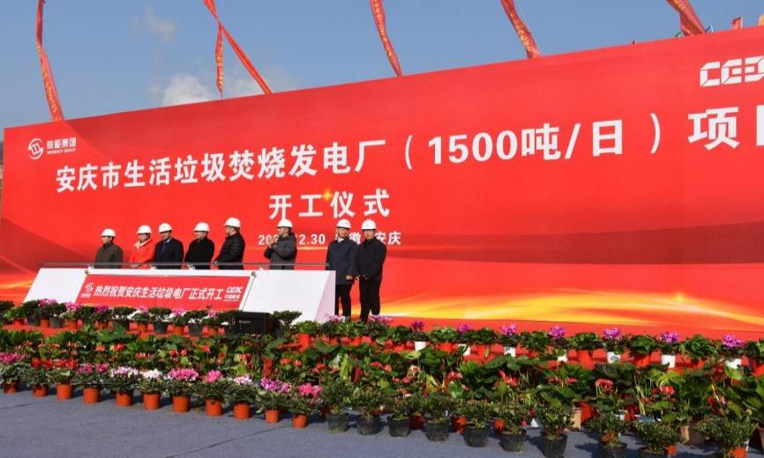
图6 安庆公司三期开工仪式
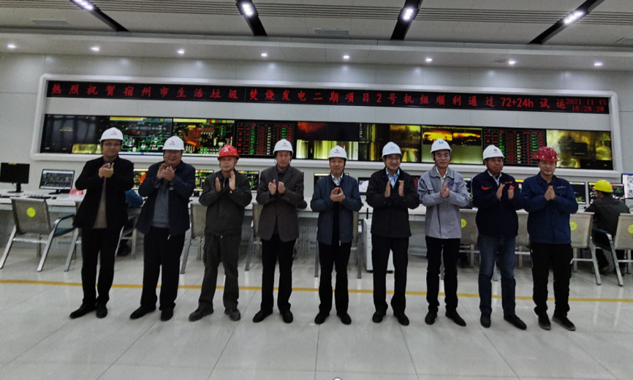
图7 宿州公司二期投产运营

合肥龙泉山垃圾焚烧发电项目是安徽省最大的垃圾焚烧发电项目，日处理生活垃圾3000t，投产后实现了合肥市生活垃圾处理“零填埋”的目标，标志着合肥市生活垃圾处理真正达到了“无害化”、“减量化”、“资源化”。
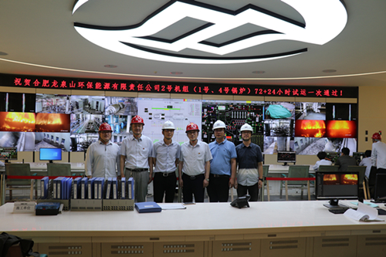
图8 龙泉山公司投产运营
在安全、环保方面公司注重投入，已建成投运的生活垃圾焚烧项目各项环保排放指标远低于国家标准。合肥长丰项目各项环境污染物排放指标优于欧盟标准，达到超低洁净排放，实现我们与政府签订特许经营协议的承诺。
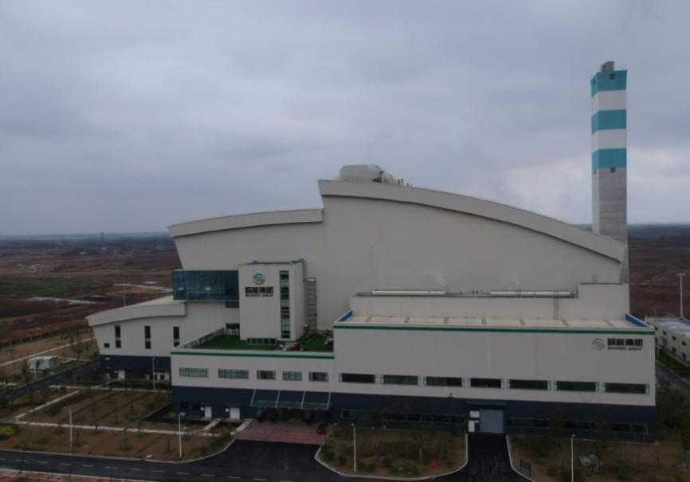
图9 长丰公司航拍

和谐发展
和谐发展是科学发展观要义的体现,也是我司秉承的最重要的发展理念。企业要发展，社会要发展。企业的发展决定着社会的发展，社会的发展又直接影响着企业的发展。只有高度发展、高度文明的社会才能使企业得到最充分最全面的发展，也只有全面发展了的企业才能更好地推动社会的发展。2021年我司以人为本关注民生，促进社会公平正义，让全体人民共享改革发展成果。

积极落实安全规章制度，强化安全防范措施
2021年环保发电公司全面落实“安全生产月”、“电力文化建设年活动”、“反三违” 专项行动，开展“春检”、“秋检”、“大检查大整治专项行动”、“1+6+N”、“防风险保平安迎大庆”消防专项行动等活动，“以查促学、以查促改”。组织观摩学习“颍上料棚火灾”、“临泉厂用电中断”等应急演练，提高事故防范能力。
2021年度安庆公司连续安全生产2820天，未发生轻伤以上事件，各项安全工作均在可控范围内。安庆公司制定下发了《2021年安全目标及目标管理措施》，明确了考核目标，细化了考核内容。2021年违章考核83起，共计考核33100元。全年共计开展各类检查27次，检查整改项491项，全部完成整改闭环。同时结合“春季安全大检查活动”和“安全生产月活动”每月均由公司分管安全生产领导带队，对现场进行安全隐患、消防、文明生产等进行检查，针对检查内容下发至各部门进行整改闭环。积极开展应急演练活动，提高应急处置能力，结合现场实际，组织公司生产部门开展了防汛应急演练、厂用电中断应急演练、有限空间应急演练、消防灭火演练以及消防知识培训等。通过演练，使员工能够有效应对突发性的不安全事件，提高应对不安全事件的应急反应能力和处置水平，确保一旦发生不安全事件，能够有效组织、快速反应，最大限度地减少不安全事件带来的危害。
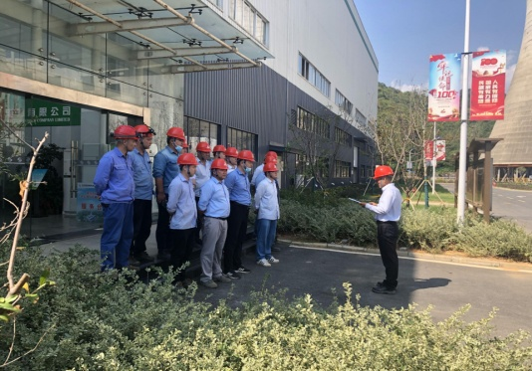 | 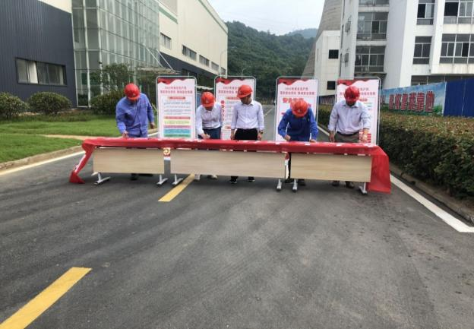
图10 安庆公司领导带队安全检查 | 图11 安庆公司安全生产月签字仪式
蚌埠公司不断提高应急处置能力、有效化解风险发生。严格按照应急演练计划要求，常态化开展应急演练工作，并根据公司实际情况，有针对性的进行强化训练。2021年6月23日，蚌埠公司组织开展了厂用电中断反事故应急演练活动。蚌埠公司制定了详细的演练方案，从人员的组织分工到演练步骤都做了细致的安排，并提前组织全体参演人员对方案进行充分学习。本次演练从实际出发，现场模拟了厂用电中断不同状况下的处理过程及注意事项，增强了大家对事故应急预案的熟悉程度，让参与人员对厂用电中断情况有了直观的认识，应急处理能力得到提升。演习提高了生产运行人员对故障的快速判断处理能力和组织协调能力，促进了各岗位人员团结协作水平的提升，积累了厂用电中断处理经验，为公司安全环保生产筑牢了安全防线。
定远公司为进一步强化安全意识，夯实安全基础，开展知识竞赛、安全征文、安全微视频征集、安全标语征集等一系列丰富多彩的活动，既营造了良好的氛围，又筑牢了全员的安全意识防线。2021年度，共计开展节前检查、春检、秋检以及各类专项检查15次，检查发现问题141项，已完成整改127项，整改完成率90%。2021年度，组织开展月度隐患排查11次，共计排查56条，已完成整改52条，整改完成率93%。按照年度应急演练计划，开展柴油泄露应急演练、CEMS系统故障应急演练、有限空间作业人员中毒应急演练等共计15次反事故演习，锤炼生产人员事故情况下的快速反应能力和处理能力。
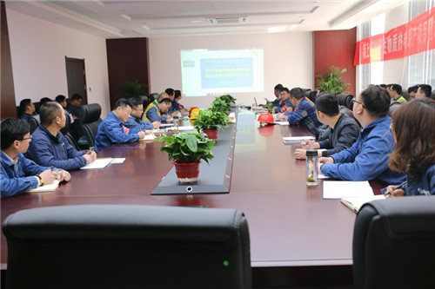 | 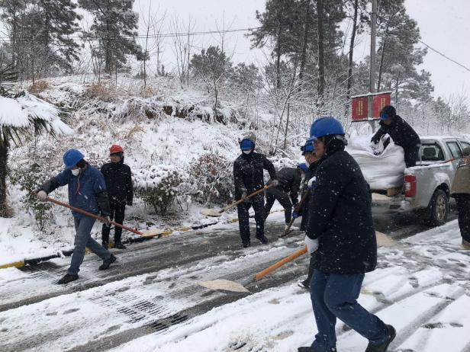
图12 蚌埠公司厂用电中断演习 | 图13 定远公司迎峰度冬活动
长丰生物质公司切实实行安全责任目标管理，层层分解落实安全生产责任，组织召开了月度安委会会议及月度安全分析会；认真落实应急演练管理，全年开展了有限空间应急演练、触电急救、消防应急演练，提升员工应对突发时间能力；采用定期检查和现场随机抽查的形式，大力加强现场违章考核力度，截至到2021年11月30日，共查处93项安全违章并考核罚款51100元，通过教育和处罚相结合的方式，施工现场安全管理氛围和习惯性违章现象有了显著改善。
为确保安全教育培训质量，履行生产经营单位安全生产主体责任，利辛公司对上级下发文件及时进行宣贯学习，全年传达学习文件129篇次，安全教育培训265人次，根据年度培训计划正常开展相关安全环保培训，开展有限空间安全管理培训、心肺复苏术培训、职业健康知识培训、消防知识培训等。全年组织各类教育培训14次，参培人员563人次。

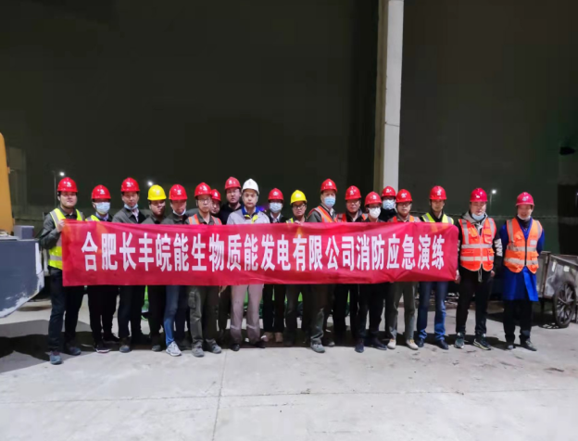 | 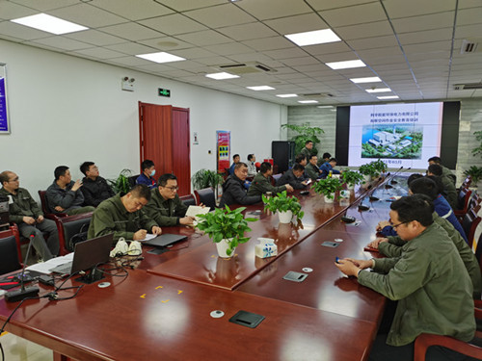
图14 长丰生物质公司消防应急演练 | 图15 利辛公司开展有限空间安全培训及应急处置方案演

积极落实企业主体责任，切实保障员工身体健康
为保障员工身体健康，加强职业健康监护，切实维护员工健康权益。环保发电公司要求各子公司都高度重视职工的身体健康，尤其是职业病防治工作。每年定期开展职业病防治专题讲座和培训，按照有关规定和要求发放劳动保护用品，并组织职工开展职业病防治专项检查，做到“早预防、早检查、早处理”，杜绝或减小职业病对职工的危害。公司坚持以人为本的经营理念，高度重视员工健康，始终把员工的健康放在第一位。
临泉公司一贯奉行“以人为本”的管理理念，使员工的个人价值观和企业的价值观得到统一。公司与职工的劳动合同签订率达到100%，为职工全部办理“五险二金”。为“关爱员工，以人为本”不仅仅是一句话，更要落实到行动中，临泉公司始终把员工身心健康作为企业健康可持续发展的重点工作来做。提倡员工在工作之余，加强身体锻炼，增强体质，以健康的身体饱满的热情投入工作之中， 增强企业凝聚力，构建和谐的工作环境。每年定期开展职业病防治专题讲座和培训，按照有关规定和要求发放劳动保护用品，并组织职工开展职业病防治专项检查，做到“早预防、早检查、早处理”，杜绝或减小职业病对职工的危害。公司坚持以人为本的经营理念，高度重视员工健康，始终把员工的健康放在第一位。
阜阳公司为保证公司员工职业健康安全，2021年4月27日，阜阳皖能环保电力有限公司联合阜阳市颍东区卫健委、阜阳市第四人民医院在公司开展职业病健康义诊活动，活动以“共建健康企业，共享职业健康”为主题，展台前人头攒动、秩序井然，专家医生现场为公司员工开展身体检查，并为每个人的健康问题提出了应对小贴士。期间共计发放各类职业病防治宣传资料200余份，使用一次性血糖采血器80余支，义诊150余人，获得了公司广大职工的一致好评。
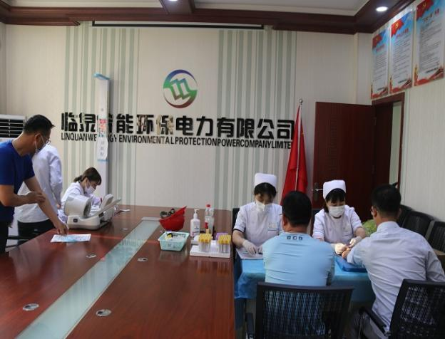 | 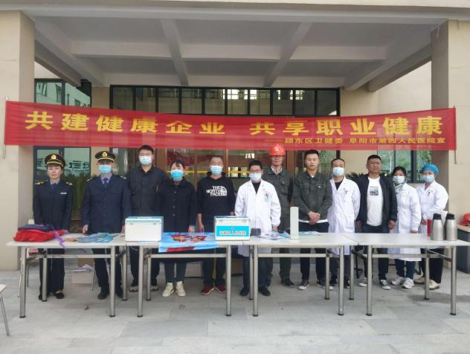
图16 临泉公司职业健康体检 | 图17 阜阳公司职业健康体检

积极助力员工成长，稳步成就企业未来
环保发电公司秉承以人为本的理念，重视员工职业发展，积极探索在保持稳定的基础上继续追求创新与发展，公司始终把培养、爱护人才作为企业兴盛的头等大事。
宿州公司为提高公司管理成的管理水平，满足公司发展需要，6月宿州皖能环保公司在办公楼二楼大会议室开展了管理培训会。此次培训会由公司副总经理组织授课，各部门负责人、专工、值长共计22人参加。培训会为人才概述、选人篇、用人篇、育人篇、留人篇五个部分。重点对选人、用人、育人部分进行详细讲解。授课过程中，大家专心听讲、认真做笔记。通过培训进一步加强各级人员对公司管理的系统认识，提高管理效率、强化了团队建设，为公司的长期稳定发展奠定了坚实的基础。
为庆祝中国共产党成立100周年，2021年6月16日，蚌埠公司党支部率团支部举办了“迎七一趣味运动会”活动，公司各部门和外委单位组队参加。本次活动为集体项目，在“五人六脚”项目中，只听哨声一响，队员们迈动绑在一起的双腿前进，既要保证速度还要与同伴保持动作一致，心急的队伍不时有跌倒的情况发生，而有的队伍在队长的口号下“一、二、一、二”有节奏地稳步前行，现场气氛热烈。后续进行了排球传递、方程式赛跑、跳大绳、摸石过河、筷子夹球等活动项目，活动在一片热闹的欢呼声中圆满结束。此次活动是蚌埠公司为庆祝中国共产党成立100周年而举办的系列活动之一，通过本次活动，加强了员工之间的交流与合作，丰富了员工的业余文化生活，营造了庆祝建党100周年喜庆和谐的氛围。
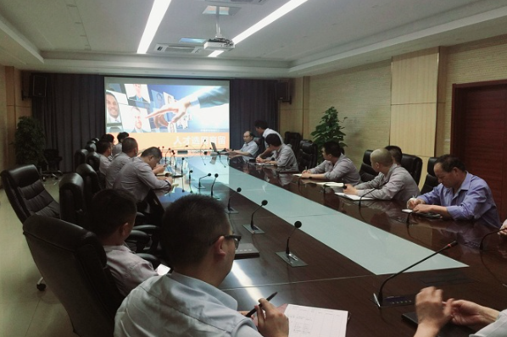 | 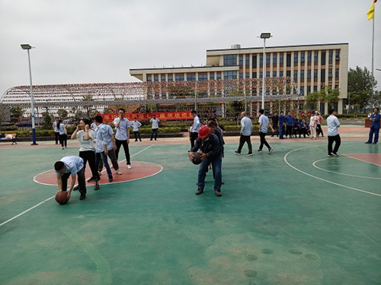
图18 宿州公司开展人才培训工作 | 图19 蚌埠公司趣味运动会

积极落实企业民主管理规定，促进企业持续健康发展
环保发电公司积极落实职代会制度，规范民主管理形式。定远公司严格遵守《劳动法》和《劳动合同法》，规范执行劳动用工制度，与员工通过平等协商签订劳动合同，奉行平等、非歧视的用工政策，与所有员工均已经按照国家和地方有关法律法规签订了《劳动合同》。严禁雇佣童工和超年龄人员。我公司被滁州市人力资源保障局评为“滁州市和谐示范单位”。
为深入推进党风廉政建设，筑牢反腐倡廉防线，制定公司2021年党风廉政建设责任制实施细则，组织召开专题会议，组织签订2021年度党风廉政建设责任书，进一步明确领导班子成员、各部门负责人从严治党中的主体责任，加强“一岗双责”，深入推进并落实乾县公司2021年党风廉政建设和反腐败工作。
及时掀起学习十九届六中全会精神和集团公司第三次党代会精神热潮，切实把思想和行动统一到全会精神上来，坚持以集中学习与自学相结合，开展宪法知识测试活动，组织十九届六中全会精神和集团公司第三次党代会精神宣讲会与职工座谈会。
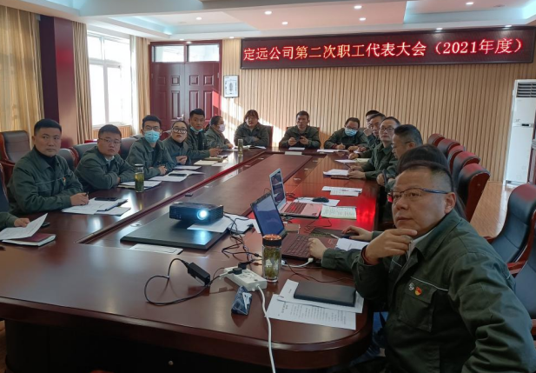 | 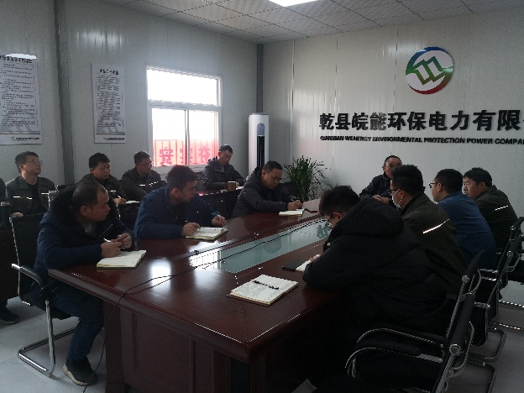
图20 定远公司职工代表大会 | 图21 乾县公司组织职工座谈会

坚持以人为本关爱员工，增强企业凝聚力
环保发电公司坚持以人为本，始终把关爱职工作为维护职工权益的重要形式，切实关心职工生活。每年开展“冬送温暖、夏送清凉”活动，组织职工体检活动，针对各年龄对象和性别，尤其关注对女职工，制定了不同的体检方案，为职工健康生活、安心工作筑起了一道保护墙，进一步提高了职工的向心力和归属感。同时关心弱势群体，推行职工大病救助制度，实现精准帮扶。
颍上公司一是认真落实职工关爱制度。在职工遇婚丧嫁娶等情况，及时代表公司给予他们慰问；在职工生日期间，及时送上生日慰问；在建军节期间，组织开展退伍军人慰问活动；在春节、中秋等重要节日前，组织开展节日慰问的工作；为关爱女性职工，营造和谐工作氛围，组织开展“三八妇女节女职工采摘”活动。全年慰问488人次，慰问金额118143.8元；二是为方便职工晾晒衣物，改善住宿环境，公司党支部安排专人负责在宿舍楼顶安装了晾衣架，晾衣架的安装不仅改善了职工晾晒衣物和被子不方便的问题，也给职工创造了一个良好的生活环境；三是公司严把菜品采购验收关，组织党员服务队开展采购菜品安全检查工作，对采购的菜品进行认真检查，确保职工能够吃到安全、放心、新鲜的肉类和蔬菜；四是为切实加强公司的企业文化建设，丰富公司员工的业余文体生活，组织开展了职工篮球赛、“掼蛋比赛”、职工观影、“庆元旦、迎春节”职工运动会等活动，充分发挥了员工的团队协作意识，增强了公司员工的凝聚力和战斗力，提高了公司员工的归属感和向心力，进一步丰富企业员工业余活动，提高团队凝聚力，促进公司持续、健康、稳定发展。
长丰生物质公司注重员工关爱工作，以保障员工权益为出发点，将“以人为本”的经营理念融入企业文化建设，落实员工关爱制度，增强员工的归属感和幸福感，不断提升企业的凝聚力和向心力。不断改善员工食堂、宿舍、活动室的环境，开展丰富的文体活动，为员工提供安心、舒心的工作和生活环境，真正做到以厂为家。在员工生日、结婚、女职工生产、离退休之时，送去关心慰问。公司注重对困难职工的帮扶，了解他们的实际困难和需求，为他们提供物质上的帮助和精神上的关心，让职工感受到公司的人文关怀。
安庆公司关心员工生活，提高企业凝聚力和战斗力。2021年，
公司工会先后开展了夏日送清凉、“春节”、“中秋节”、“三八妇女节”等节日慰问，开展员工生日慰问117人次，结婚慰问1人次，生病员工及家属14人次，为培育和践行社会主义核心价值观，组织开展了普法宣传、消防知识讲座进一步提高了广大员工不断提高员工安全意识、法制意识和自我防护能力，也为公司安全稳定经营奠定了坚实基础。公司高度重视员工健康，开展员工健康体检、职业病体检，还通过健康知识讲座及体检报告解读把关心关爱员工落到实处。
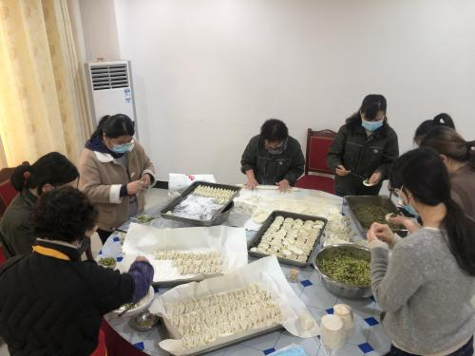
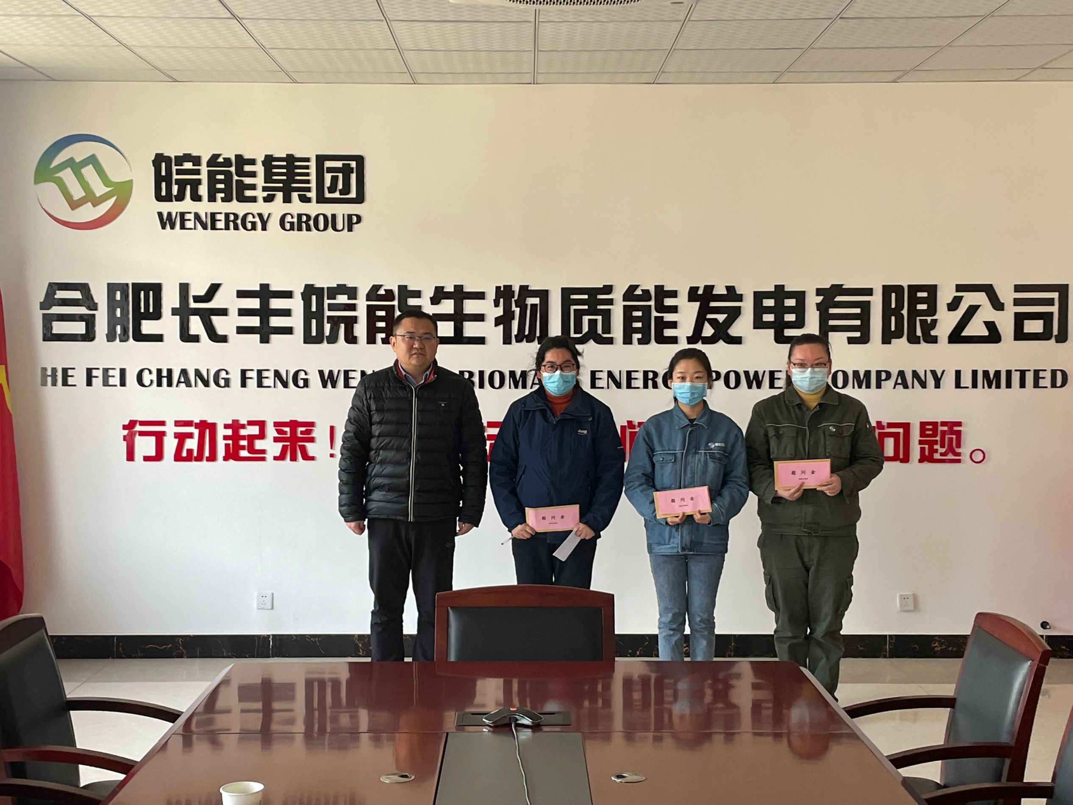
图22 长生公司员工关爱 | 图23 安庆公司庆三八包饺子送温暖
定远公司坚持以人为本，始终把关爱职工作为维护职工权益的重要形式，切实关心职工生活。为了增强团队意识，积极组织各项文体活动。春节期间，组织拔河比赛、羽毛球比赛、跳绳比赛、掷飞镖比赛；立春时节组织毅行活动；五四青年节组织“王者荣耀”游戏比赛；中秋节组织采摘活动、射箭、真人CS、沙滩越野车、网红桥等活动；国庆期间，组织铅球、五子棋、象棋等比赛活动，通过活动的开展，丰富职工业余文化生活，增加团队凝聚力，彰显基层工会活力。
临泉公司实施“五个一强基活动”，此次活动广泛征求职工意见，支委会讨论通过，从关心职工成长和生活等方面推进为职工多办实事、多办好事的“民生”工程建设。截止年底，员工反映问题基本落实完成，实现以文化融合人心，提升员工幸福指数的目标。 通过此次“五个一”强基行动开展领导与员工面对面交流，增进了同事间友谊关系，聆听基层心声，促进企业和谐发展。
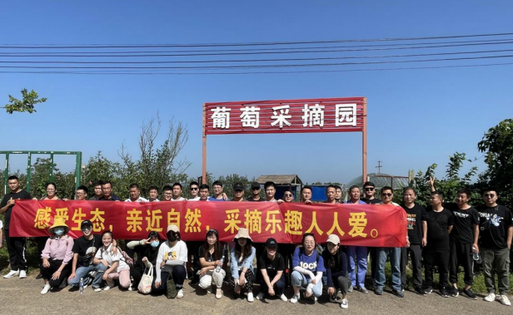 | 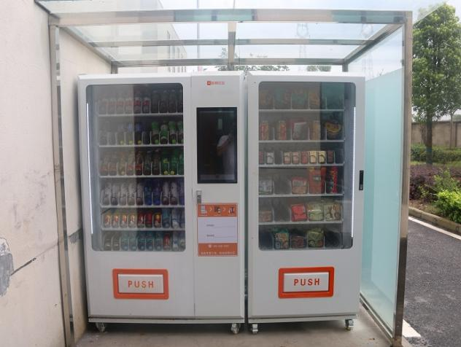
图24 定远公司采摘活动 | 图25 临泉公司为员工安装自动售货机
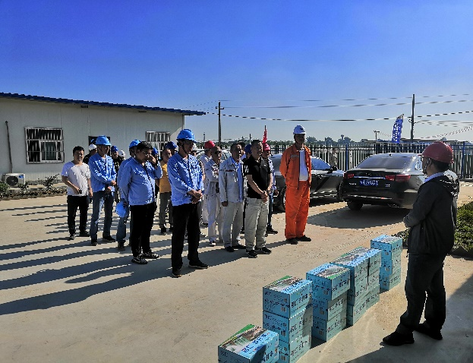  图26 乾县公司组织夏季送清凉活动 | 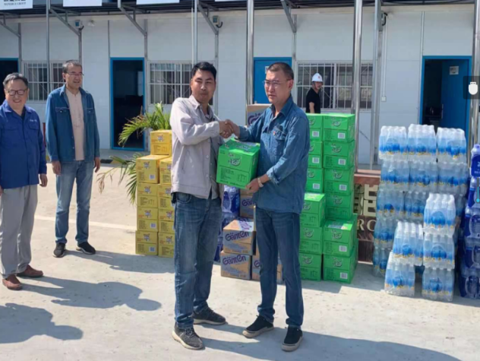  图27 乾县公司组织夏季送清凉活动

乾县公司为践行“以人为本”的精神理念，彰显“关爱职工”的责任担当，公司开展慰问活动，为奋战在一线的各参建单位施工人员送去饮品，看望慰问在高温下作业的一线建设者，了解他们的生产生活情况和落实防暑降温措施情况，向他们转达公司的关心和慰问，切实维护广大职工劳动安全健康权。同时公司定期为员工发放劳保用品、劳保服等，组织观影活动，开展文体活动，为员工发放过节礼品，定期看望外出培训学员、定期发放生活用品，使学员外出培训的同时仍能感受到公司的温暖，进一步丰富了职工的业余生活，提高了职工的向心力和归属感。

利辛公司组织成立膳食委员会，每月进行一次食堂满意度调查，定期召开膳食委员会，从食堂采购、食品卫生、饭菜口味、种类、营养搭配及厉行节约等多方面研究、讨论食堂存在的问题，提出合理可行的方案，不断提升食堂各项工作水平及服务质量。同时为落实防暑降温保障措施，开展夏日送清凉活动，给一线职工送水和饮料，发放防暑降温药品，并让公司食堂熬制绿豆汤，为一线职工送去一丝“清凉”。

2021年的新冠疫情依旧严峻，利辛公司为贯彻落实上级公司关于疫情期间机组安全稳定运行的通知要求，“新型冠状病毒肺炎”疫情防控工作小组持续贯彻落实属地政府、皖能集团和环保发电公司关于疫情防控工作的总体部署，加强疫情防控组织领导，对入场人员进行测温登记，工作现场进行定期消杀，同时关注新闻，对高风险来往人员除必要的“安康码”、“行程码”两码联查，要求外来人员进行核酸检测，严控外部输入，内部防范。
2021年12月陕西疫情爆发以来，乾县公司落实属地管理原则，配合当地镇政府设置联合疫情检查点，坚持测温、扫码、登记等措施，严控人员出入。同时保障疫情期间物资供应，隔离期间，急员工之所急，紧急组织采购物资4次，缓解员工生活物资短缺难题，在其他社区封闭管理期间，协调安排送药送菜送饭上门，解决员工后顾之忧；增强服务意识，配合政府部门防疫的同时，给防疫人员送去方便面、矿泉水、盒饭等物资，表达对他们坚守一线、勇于奋战精神的敬意，让他们在疫情防控工作中感受到关怀与温暖，体现了公司勇于担当的精神。
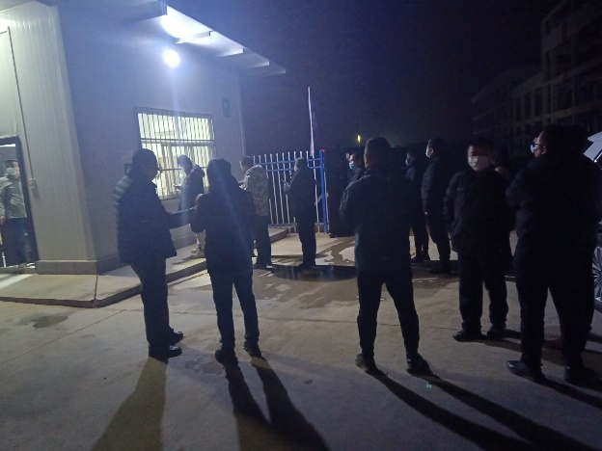 | 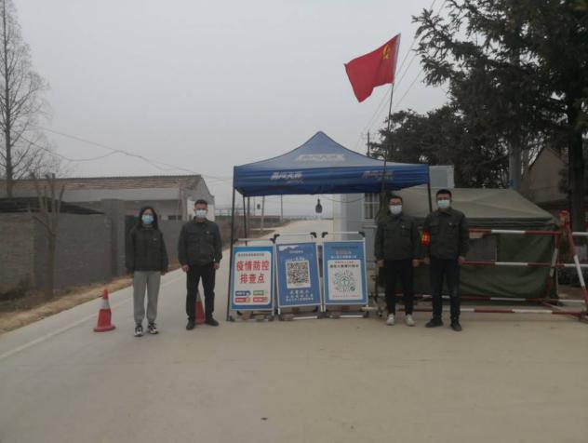
图28 乾县公司配合政府开展核酸检测 | 图29 乾县公司配合政府设置疫情防控点

绿色发展
绿色是生命的象征、大自然的底色。从内涵看，绿色发展是在传统发展基础上的一种模式创新，是建立在生态环境容量和资源承载力的约束条件下，将环境保护作为实现可持续发展重要支柱的一种新型发展模式准确把握生态文明建设规律的科学发展理念。科学发展理念建立在深入认识把握发展规律的基础上。党的十九大以来，习近平同志立足推进我国社会主义现代化建设的时代使命，洞悉从工业文明到生态文明跃迁的发展大势和客观规律，就促进人与自然和谐发展提出一系列新思想、新观点、新论断，凝聚形成绿色发展理念，推动了马克思主义生态文明理论在当代中国的创新发展。环保发电公司牢固树立保护生态环境就是保护生产力、改善生态环境就是发展生产力的理念，更加自觉地推动绿色发展、低碳发展、循环发展，绝不以牺牲生态环境为代价换取一时的经济增长。正确处理公司发展同生态环境保护的关系，形成“既要金山银山，又要绿水青山”的绿色价值取向。

环境保护公益活动
颍上公司2021年5月27日举办“环保设施公众开放日”活动。引导周边居民，实地参观了脱硫、脱销、除尘、活性炭吸附等环保设施。在环保展厅对照沙盘模型对“炉内脱销＋干法脱硫＋半干法脱硫＋布袋除尘＋活性炭吸附”烟气处理工艺进行了详细讲解，并回答居民提出的环保问题。周边居民通过实地参观，对生活垃圾及生物质焚烧发电工艺有了初步了解及感性认识。通过举办“环保设施向公众开放”活动，向公众开放我公司环保设施设备，搭建居民与我公司沟通的有效桥梁，形成答疑解惑、良性互动的平台。增强居民对我公司环保工作的知情权、表达权、监督权，消除了居民对垃圾发电脏、乱、臭等环境污染的顾虑。
蚌埠公司为切实把党史学习教育成效转化为为群众办实事、解难题的内生动力，近日，蚌埠环保公司党支部组织开展“清除杂草 美化环境”主题党日活动，公司全体党员、入党积极分子、团干积极参加。蚌埠公司党支部书记带头对综合楼、厂前区、集控楼及冷却塔周围等区域进行了一次全面的“大扫除”，每一处都进行得紧张有序，有条不紊。大家干劲十足，热情高涨，以劳动为荣，不怕脏，不怕累，经过努力，杂草基本清除，厂区增添一份生机。“党员先行”绝不是一句口号，蚌埠公司党员们冲锋在前，发挥党员先锋模范作用，以实际行动践行初心使命，进一步增强了党员全心全意为人民服务的宗旨意识，体现了不怕苦、不怕累，甘于奉献的精神。
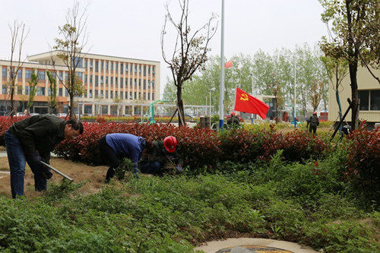 | 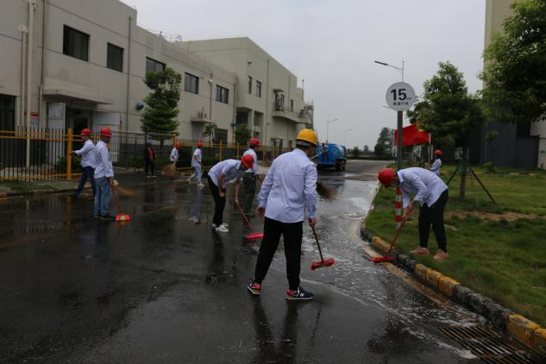
图30 蚌埠公司“美化厂区，清除杂草” | 图31 蚌埠公司党员突击队清洗物流通道

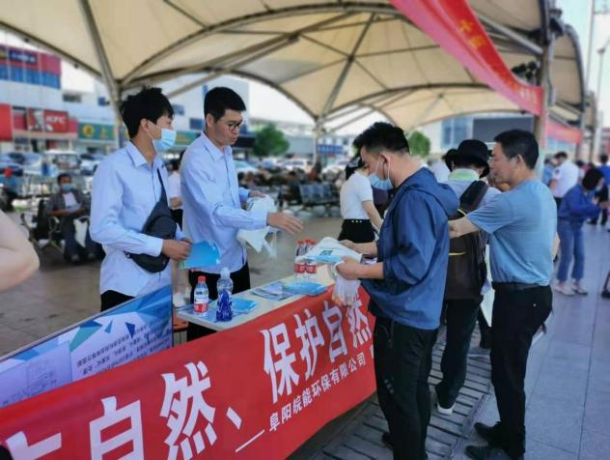 | 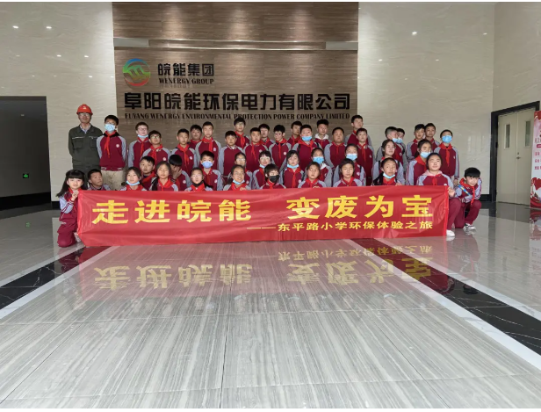
图32 阜阳公司“六五环境日”宣传活动 | 图33 阜阳公司社会开放日

节能减排共建美好家园
截至2021年底环保发电公司已投产机组累计装机容量352MW，累计日处理固废规模15250t/d。环保发电公司2021年固废处理量共计约541.6万吨（其中生活垃圾486.49万吨，生物质秸秆量55.11万吨），发电量20.70亿kWh，吨固废发电量456.69kWh，综合厂用电率13.20%，相当于节约了61.69万吨标煤，减少碳排放149.49万吨，减少二氧化硫排放4.58万吨，减少氮氧化物排放2.29万吨，为社会和环境做出了巨大的贡献。
颍上公司通过合法合规经营和加强沟通，得到当地政府和上级公司高度认可，被颍上县水利局、颍上县经信局、颍上县节水办联合授予“颍上县节水型企业”荣誉称号，被安徽省水利厅、安徽省经信厅、安徽省节水办联合授予“安徽省节水型企业”荣誉称号；项目荣获省住建厅工程设计类一等奖；公司被评为2021年阜阳市先进集体等一系列荣誉称号。
利辛公司开展各类监测手段，自行监测手段为自动，手工监测开展方式为委托。其中二氧化硫、氮氧化物、烟尘、氯化氢、一氧化碳等是自动监测；噪声监测、烟气重金属（包含烟气汞及其化合物，镉、铊及其化合物，锑、砷、铅、铬、钴、铜、锰、镍及其化合物，以下均简称烟气重金属）、烟气二噁英、厂界恶臭气体及悬浮颗粒物、周边土壤重金属及二噁英、炉渣热灼减率为委托检测。并及时对外公布：于安徽省生态环境厅重点企业自行监测及监督性监测信息公开平台；生态环境部污染源监控中心平台中生活垃圾焚烧发电厂自动监测数据公开平台,按要求进行公开。积极落实于亳州市生态环境局、利辛县生态环境分局、临近企业与居民、访客。与上述利益相关者进行环境信息交流情况。目前暂未收到公众对企业环境信息公开不满意的投诉、建议等信息并高度重视节能降耗工作，将节能降耗工作列入年度工作计划，控制吨垃圾发电量，提升垃圾吨发电量。
乾县农林生物质焚烧发电项目和乾县垃圾焚烧发电项目将作为乾县集中供热热源的一部分，供热能力约40t/h，采暖蒸汽通过管道外送至规划的热力站，经换热设施及城市供热管网供给热用户，可惠及周边约2万人住宅区域的采暖热负荷需求；乾县拥有61万人口，全县的垃圾产量为300吨/天，原有垃圾填埋的处理方式占用了大量的土地，长期堆积将最终导致重金属积蓄，污染地下水，不利于土地再利用，越来越影响城市的发展和社会的进步，垃圾焚烧发电项目可以合理利用资源，变废为宝，减少浪费，并能改善周边环境；乾县为农业大县，农村大部分树枝、秸秆用于炊事、取暖、甚至在农田里焚烧，造成能源的大量浪费，而且燃烧秸秆时所产生的二氧化碳等有害物质严重污染大气，引发火灾等，生物质电厂的建设开辟了秸秆利用的新途径，杜绝秸秆的随地堆放，有力地促进了农村文明建设，并且从根本上解决了秸秆在田间焚烧的问题，改善了当地的大气环境质量。
临泉公司4月22日“世界地球日”组织志愿者到临泉县的泉河边上清理水面上的水草枯枝、塑料袋、塑料瓶等漂浮物，经过1个多小时的辛勤劳动，河面的环境卫生状况得到极大的改善。此次活动充分发挥党员艰苦奋斗精神，以党员力量带动群众参与，不断净化河道环境，以实际行动推动党史学习教育走深走实，为周边群众营造碧水蓝天的良好生态。
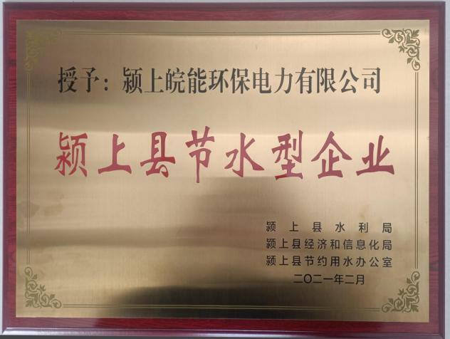 | 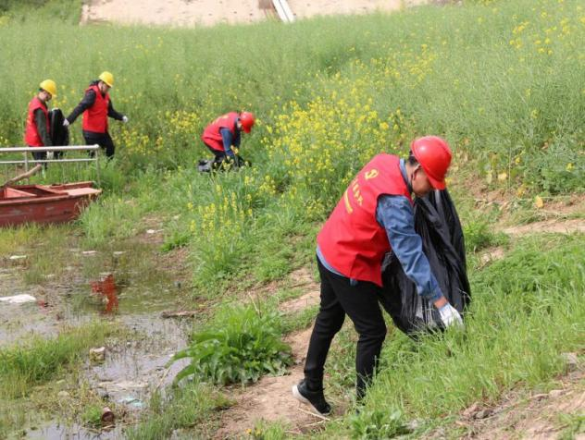
图34 颍上公司被授予“颍上县节水型企业”荣誉称号 | 图35 临泉公司党员志愿者清理河边垃圾

开放发展
环保发电公司系统抓住世界环境日、五四青年节、城市创建等时机，组织环保志愿者和宣讲团走上街头、深入社区，借助企业宣传片、垃圾发电小贴士、环保实时监控屏等宣传载体，广泛开展了以垃圾发电网上论坛、面对面科普答疑、厂乡联谊共建等为主题的环保公益活动。同时企业打破关门办厂的思想禁锢，各垃圾发电厂通过举办“企业开放日”、“厂情发布日”、“总经理接待日”等方式，迎来了数以千计的官员、市民、大学生及媒体朋友，他们在调研参观、社会实践和现场采访中，彻底颠覆了对垃圾焚烧发电厂脏乱差的最初想象。
12月4日，为进一步推进环保设施向公众开放，消除“邻避效应”，使公众了解、关注、支持垃圾焚烧发电事业，营造人人参与生态环境保护的良好社会氛围，滁州市委网信办、龙蟠南苑社区共同组织开展研学实践活动，邀请社区20多名小学生赴滁州公司参与环保设施公众开放活动。 在讲解员带领下，大家先后参观了沙盘、垃圾吊控制室、集控室等区域，详细了解了垃圾焚烧发电的工艺流程，对垃圾运输、发酵、入炉焚烧、发电及烟气净化处理的全过程有了初步了解和认识。通过此次活动的开展，使大家切身感受到环境保护的重要性，提高了对生态环境保护的意识。今后，滁州公司持续定期向公众开放，为推进公众积极参与生态文明建设营造良好的社会氛围。
蚌埠公司坚持对社会采取开放参观态度，欢迎社会各界人士来公司参观、交流和学习，逐步打造成全天候、全过程、全方位开放式的垃圾焚烧发电厂。2021年6月、12月分别开展了环保开放日活动，五河县各领域代表约200余人来公司参观了解垃圾处理技术，有效推动公众对垃圾处理行业的了解和认可。

安庆公司坚持对社会采取开放参观态度，欢迎社会各界人士来公司参观、交流和学习，逐步打造成全天候、全过程、全方位开放式的垃圾焚烧发电厂。2019年6月、10月、11月分别开展了环保开放日活动，安庆市各领域代表190余人来公司参观了解垃圾处理技术，有效推动公众对垃圾处理行业的了解和认可。
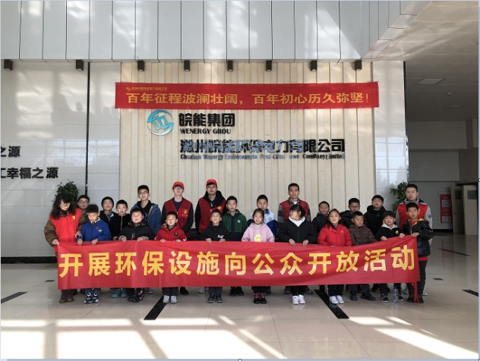 | 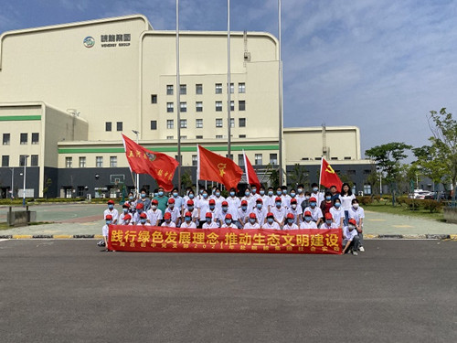
图36 滁州公司公众开放活动 | 图37 五河县东刘集镇中小学生参观
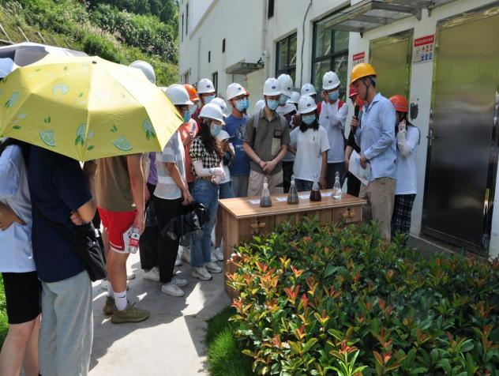
图38 池州公司环保公众开放活动
积极担当“环保公众开放单位”社会责任，2021年池州公司培养了两名兼职讲解员，全年开展5次向人大代表、政协委员、媒体记者、学校在内的社会团体应邀走进企业，引导公众进一步了解生活垃圾焚烧处置的环保意义。讲解人员带领参观人员了解垃圾焚烧处理的各个环节，详细解说了垃圾焚烧处理的工艺流程以及如何通过配置完善的烟气、污水、飞灰和炉渣处理等系统实现了生活垃圾处理减量化、无害化、资源化。 池州公司将继续推动好环保设施向公众开放工作，发挥特色，不断丰富开放活动的形式内容，用足用好环保设施向公众开放这一重要抓手，不断满足公众的环境知情权、参与权、监督权，充分履行国有企业的社会责任。

共享发展
环保发电公司通过一系列弘扬主题正能量，影响和带动了广大员工共创企业美好未来。公司认真践行社会责任，坚持服务人民，造福社会，主动承担社会责任，打造内外部环境，督促下属子公司与各方携手一起通过积极参与当地经济的发展，努力回报社会，共同推动社会发展。公司结合企业的自身特点，积极参与社区建设，给当地群众提供就业机会，不仅充分发挥企业社会责任，而且有效促进地区发展。
环保发电公司发挥国有企业在乡村振兴中的示范带动作用，环保发电公司积极开展消费帮扶，多个子公司与当地政府建立共建机制，消费帮扶支持当地基础设施建设和环境整治工作。积极选派优秀青年骨干郭妮娜到阜阳市临泉县滑集镇南杨小庄村担任驻村第一书记，与当地建立长期帮扶机制，每季度开展消费帮扶，促进乡村产业发展。2021年环保发电公司全系统消费帮扶总金额为23.88万元。
蚌埠公司通过一系列弘扬主题正能量，影响和带动了广大员工共创企业美好未来。公司认真践行社会责任，坚持服务人民，造福社会，主动承担社会责任，打造内外部环境，与各方携手一起通过积极参与当地经济的发展，努力回报社会，共同推动社会发展。公司结合企业的自身特点，积极参与社区建设，给当地群众提供就业机会，不仅充分发挥企业社会责任，而且有效促进地区发展。
由于夏季天气持续高温，临泉公司为确保二期扩建工程施工和公司人员的平安度夏，临泉公司继续在炎炎夏日组织开展“送清凉”消暑慰问活动，为现场外委工作人员和扩建施工人员送去凉茶、矿泉水等消暑物品。 通过“送清凉”慰问活动得到了EPC总包单位和公司外委单位的一致好评，激发了工人的工作热情，为保障一线工人的安全贡献着力量。
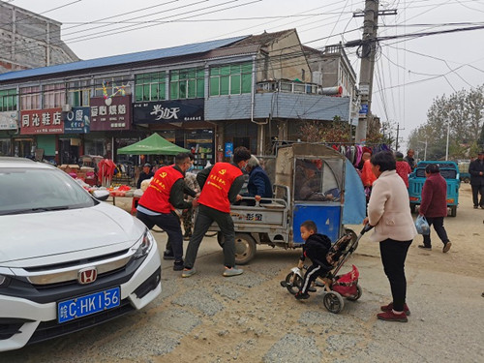 | 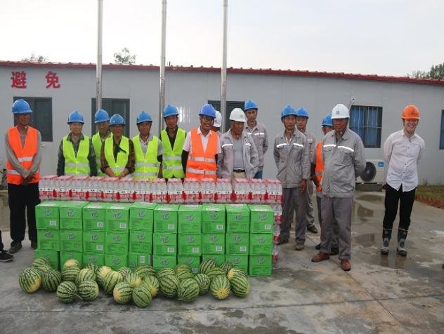
图39 蚌埠公司志愿者服务队 | 图40 临泉公司给施工单位送清凉

结语
环境就是民生，青山就是美丽，蓝天也是幸福。要像保护眼睛一样保护生态环境，像对待生命一样对待生态环境。环保发电公司积极响应习近平主席“蓝天保卫战”行动的号召，齐心协力推进大气污染综合治理。坚持绿色发展，大力推进节能减排，切实保护生态环境，以实际行动贯彻落实十九大精神。未来环保发电公司将积极参与和开展公益活动，积极参与救灾、扶贫等活动，为安徽省的民生和经济做贡献。在未来全面推进创新发展、协调发展、绿色发展、开放发展、共享发展，确保全面建成小康社会的历史伟业中，环保发电公司将以更加优异的成绩谱写社会责任的新诗篇。

安徽皖能环保发电有限公司
2022年2月

